**Задание 8.**

Вычислить приближенно интеграл с точностью до 0,01:



*Решение.*

Разложение логарифмической функции в ряд:



Разложим подынтегральную функцию в ряд:

.

Вычислим интеграл:





Получили знакочередующийся ряд. По теореме об оценке остатка сходящегося знакочередующегося ряда, -ый остаток по абсолютной величине не превосходит модуля  - члена ряда.

Рассмотрим члены ряда:

Первый член: 

Второй член: 

Третий член: 

Третий член меньше заданной точности . Поэтому можно отбросить третий член и все следующие за ним члены. Интеграл приближенно равен:

.

**Задание 9.**

Разложить в ряд Фурье по синусам периодическую функцию , заданную на промежутке  выражением:

, 

*Решение.*

Продолжим заданную функцию нечетным образом на , учитывая то, что нечетная функция симметрична относительно начала координат.

Если функция  задана на интервале , то её ряд Фурье имеет вид ,

где , , .

Ввиду разложения функции в ряд по синусам, получим, что .

















.

Заметим, что  при любых значениях , а



Поэтому

.

Таким образом, разложение в ряд Фурье данной функции по синусам имеет вид:

.

**Задание 10.**

Разложить в ряд Фурье функцию, заданную графически:

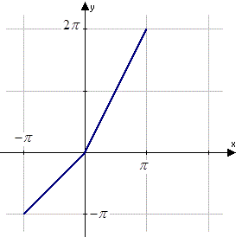

*Решение.*

Сначала найдем уравнения прямых.

Уравнение прямой, проходящей через точки  и 







Уравнение прямой, проходящей через точки  и 







Получили функцию:



Если функция  задана на интервале , то её ряд Фурье имеет вид ,

где , , .

Заданная функция определена на интервале , следовательно,  и ряд Фурье для функции  будет иметь вид ,

где , , .

Вычислим коэффициенты ряда Фурье для заданной функции.



,



Вычислим интеграл по частям:











.

Заметим, что  при любых значениях , а



Поэтому

.

Теперь вычислим коэффициент :



Вычислим интеграл по частям:









.

Учитывая, что  при любых значениях , получим:



Таким образом, ряд Фурье для нашей функции имеет вид:

.